**Ε Λ Λ Η Ν Ι Κ Η Δ Η Μ Ο Κ Ρ Α Τ Ι Α**

**ΥΠΟΥΡΓΕΙΟ ΠΑΙΔΕΙΑΣ, ΕΡΕΥΝΑΣ**

**ΚΑΙ ΘΡΗΣΚΕΥΜΑΤΩΝ**

ΠΕΡΙΦΕΡΕΙΑΚΗ Δ/ΝΣΗ Π.& Δ. ΕΚΠ/ΣΗΣ ΚΕΝΤΡ. ΜΑΚΕΔΟΝΙΑΣ

Δ/ΝΣΗ Δ/ΘΜΙΑΣ ΕΚΠΑΙΔΕΥΣΗΣ ΣΕΡΡΩΝ ΠΑΛΛΑΤΙΔΕΙΟ ΓΕΝΙΚΟ ΛΥΚΕΙΟ ΣΙΔΗΡΟΚΑΣΤΡΟΥ



ΑΝΑΚΟΙΝΩΣΗ

Στο πλαίσιο της ενημέρωσης μαθητών και εκπαιδευτικού προσωπικού για τα δρώμενα των ευρωπαϊκών προγραμμάτων και για το πρόγραμμα  “e-twinning” η  πρέσβειρα “ e-twinning”, κ. Θεοδώρα Γκένιου ( ΠΕ06, με οργανική στο ΓΕΛ Πενταπόλεως) , επισκέφθηκε το Σχολείο μας και προέβη σε ενδελεχή ενημέρωση την 6η ώρα του ωρολογίου προγράμματος την Τρίτη 25/9/2018.Την ευχαριστούμε πολύ για την καταλυτική  συνεισφορά της στην ευρωπαϊκή προοπτική/πρόκληση που θέλουμε να παγιωθεί στο Σχολείο μας.

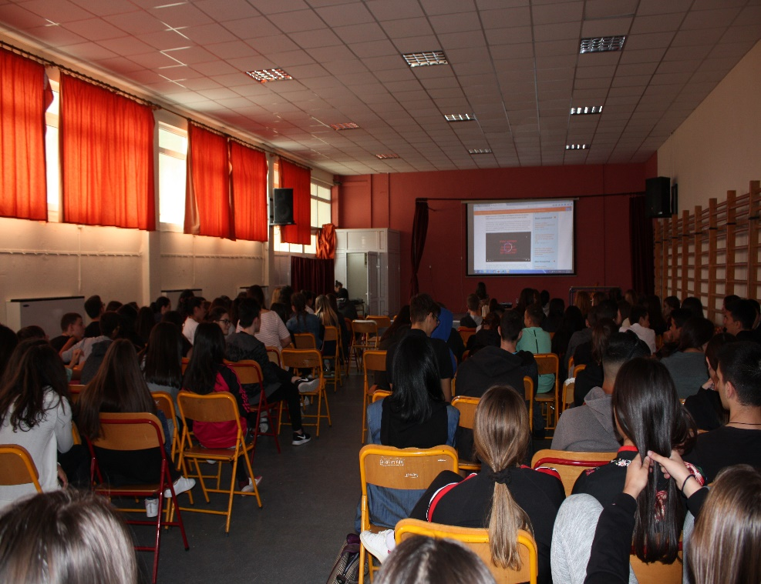

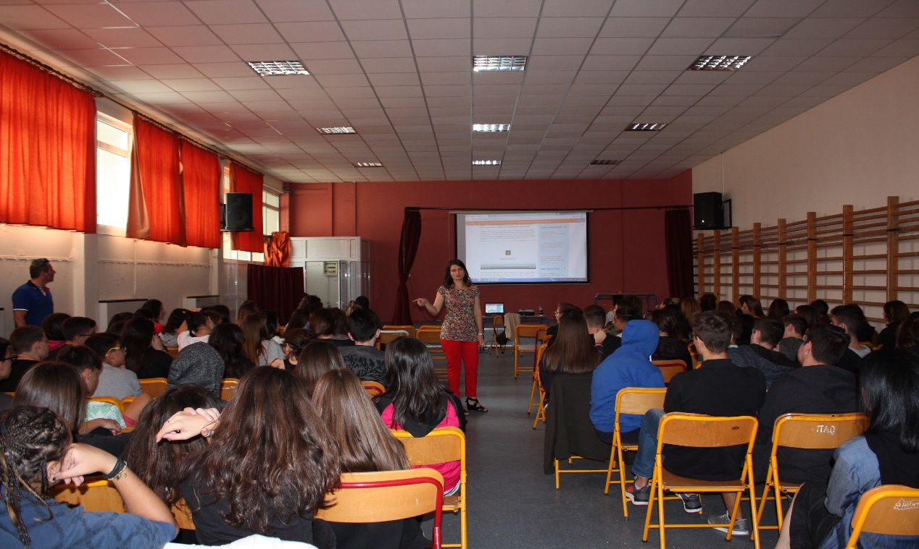

-Ο-

Δ/ΝΤΗΣ

ΔΗΜΗΤΡΙΟΣ Κ. ΧΑΤΖΗΠΑΝΑΓΙΩΤΟΥ, ΠΕ02,υπ. Διδ.,Μ.Α.,Μ.Sc.